МИНОБРНАУКИ РОССИИ

Федеральное государственное бюджетное образовательное учреждение высшего образования

НИЖЕГОРОДСКИЙ ГОСУДАРСТВЕННЫЙ ТЕХНИЧЕСКИЙ

УНИВЕРСИТЕТ им. Р.Е.АЛЕКСЕЕВА

Институт радиоэлектроники и информационных технологий

Кафедра вычислительных систем и технологий

«Введение в программирование алгоритмов управления роботами с использованием симулятора Webots»

ЛАБОРАТОРНАЯ РАБОТА №1

по дисциплине

«Аппаратное и программное обеспечение роботизированных систем»

Вариант № 15

РУКОВОДИТЕЛЬ:

________________

____________________ Гай В.Е.

СТУДЕНТ:

________________

____________________ Марчус К.Р.

Гр. 19-В-1

Работа защищена «___» ____________

С оценкой ________________________

Нижний Новгород 2022

# Цель работы

Получение навыков работы с симулятором Webots.

# Задание

Добавить робота, указанного в списке ниже и соответствующего выданному варианту в симулятор Webots.

Создать для робота контроллер таким образом, чтобы робот двигался не по прямой (для этого можно для разных моторов робота установить разную скорость)

Вариант задания: https://cyberbotics.com/doc/guide/mindstorms

# Код программы

**l1_controller.py:**

from controller import Robot

PI = 3.1415926

TIME_STEP = 128

MAX_SPEED = 2*PI

robot = Robot()

# get the time step of the current world.

timestep = int(robot.getBasicTimeStep())

# get a handler to the motors and set target position to infinity (speed control)

leftMotor = robot.getDevice('left wheel motor')

rightMotor = robot.getDevice('right wheel motor')

leftMotor.setPosition(float('inf'))

rightMotor.setPosition(float('inf'))

# set up the motor speeds at 10% of the MAX_SPEED.

leftMotor.setVelocity(0.1 * MAX_SPEED)

rightMotor.setVelocity(0.13 * MAX_SPEED)

# Main loop:

# - perform simulation steps until Webots is stopping the controller

while robot.step(timestep) != -1:

pass

**Скриншот работы**

Здесь робот Mindstorms просто движется по кругу.

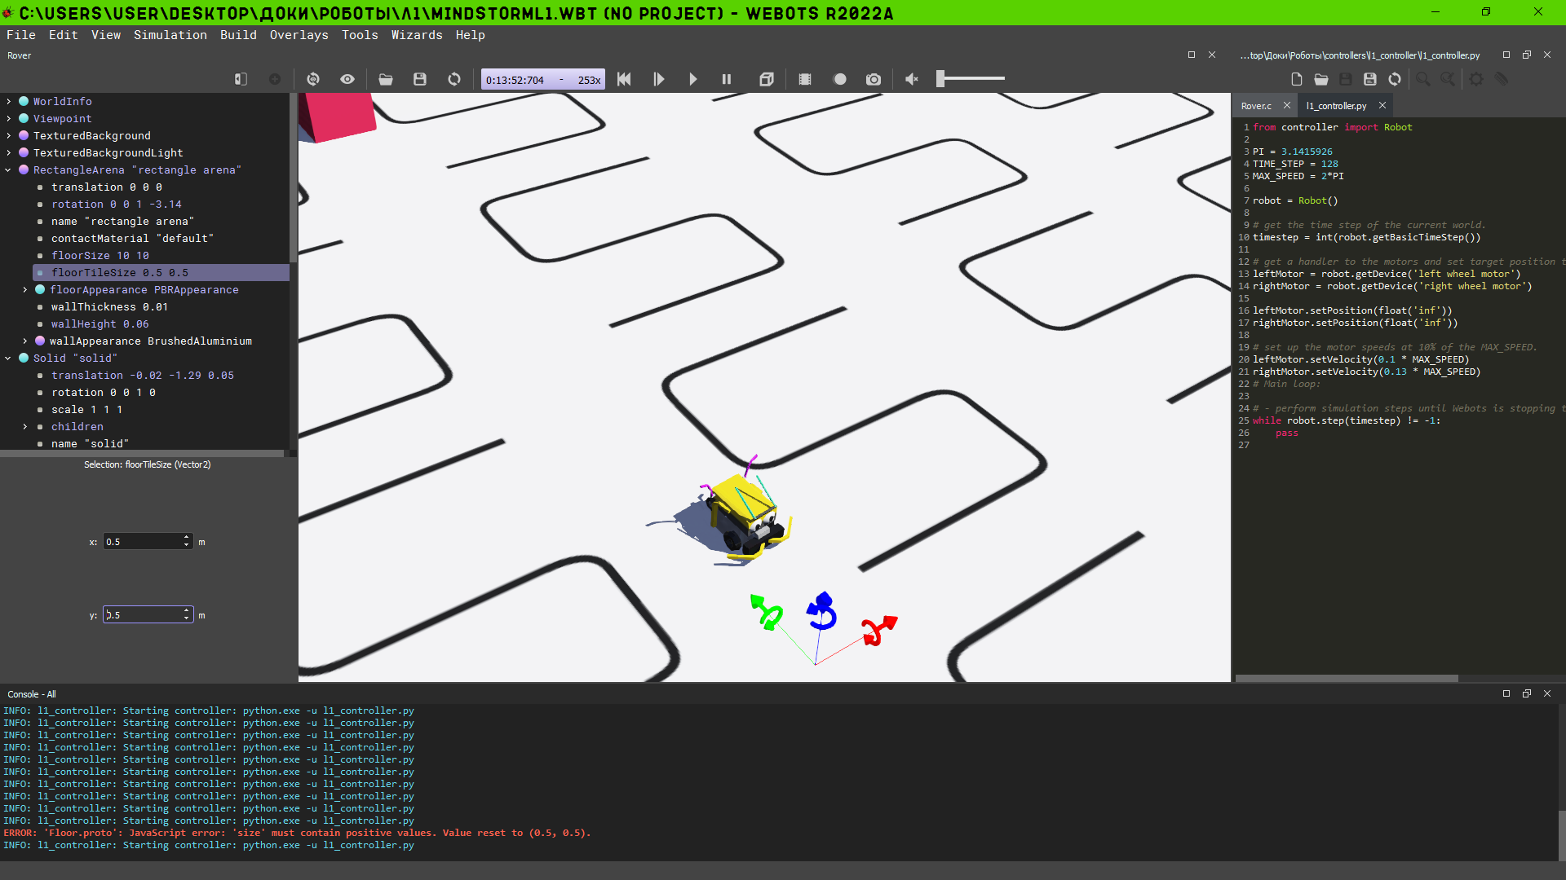

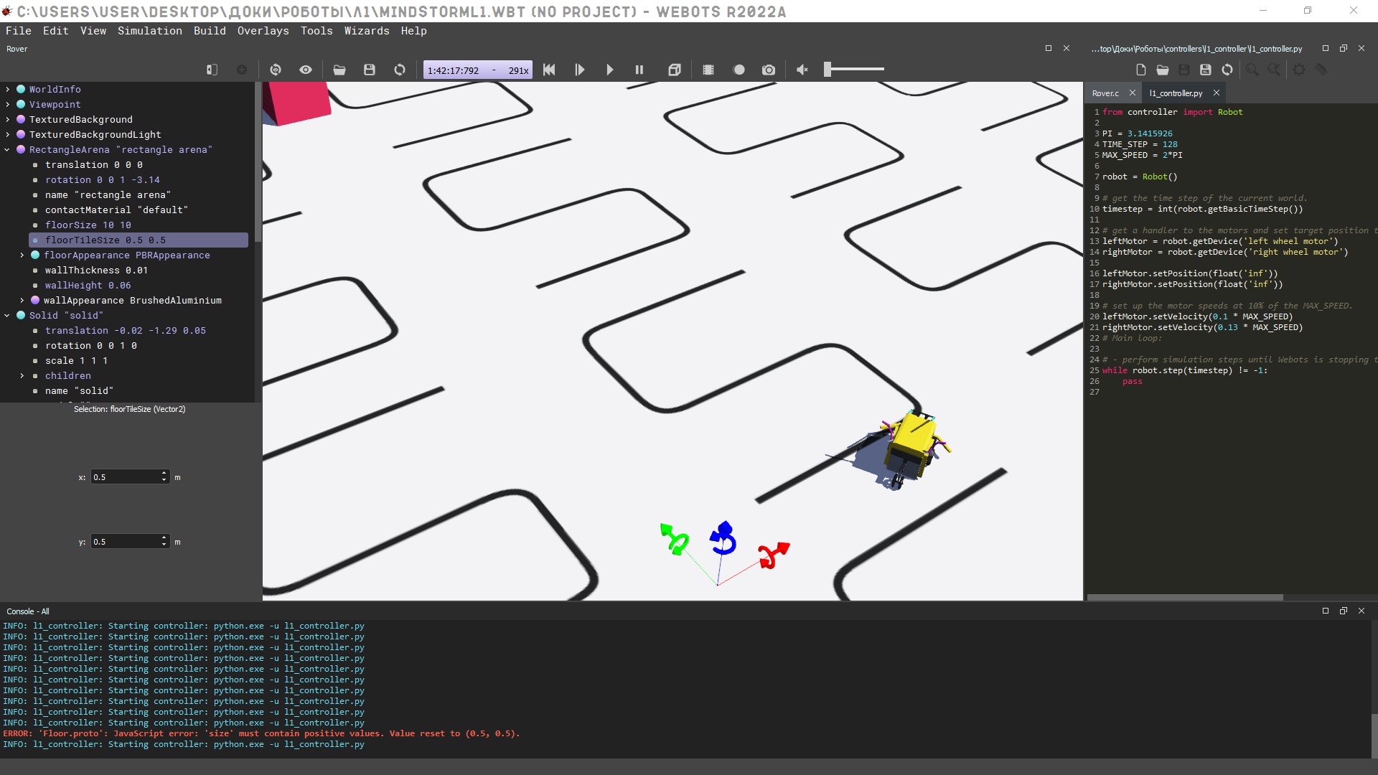

# Вывод

Были освоены базовые навыки по работе с симулятором Webots.